Nama : Zahra Khalila Salsabila

NIM : K3521069

**Lab Work 5 Desain Web**

1. Praktikum 5.1 Z-Index

Lengkapilah titik-titik tersebut agar menghasilkan tampilan seperti ini:

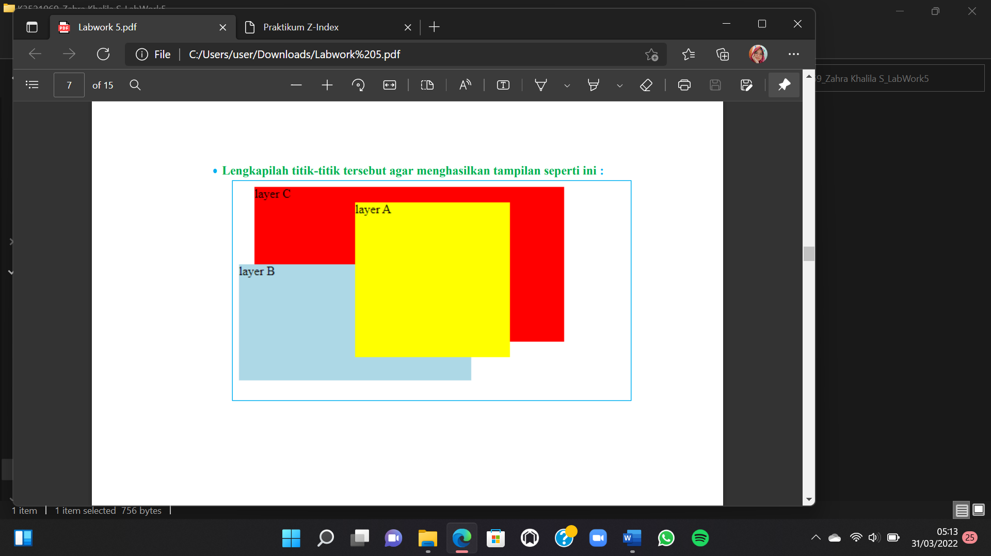

* Titik-titik tersebut dapat dilengkapi dengan script sebagai berikut:
* Poperti *position* pada setiap layer baik layera, layerb, maupun layerc diisi dengan properti *position: absolute*.
* Sedangkan properti *z-index* di tiap layer berbeda, karena properti ini digunakan untuk mengatur layer elemen, semakin besar nilai z-index, elemen akan ditempatkan di paling depan. Oleh karena itu, layera diberi z-index: 3, layerb diberi z-index: 2, dan layerc diberi z-index: 1.

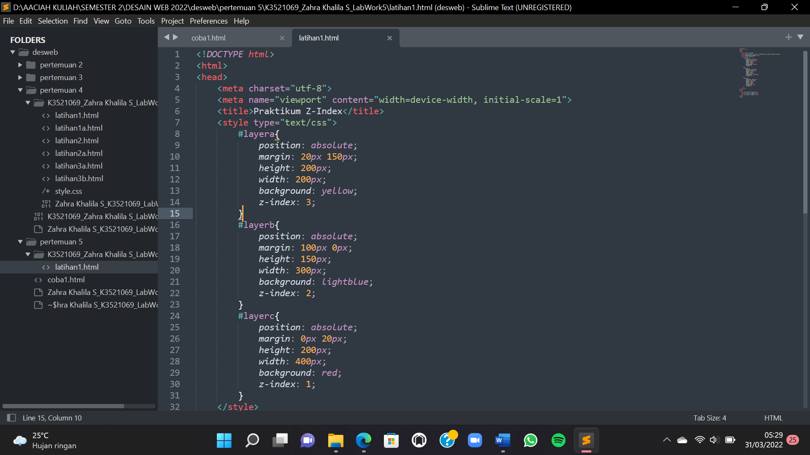

1. Praktikum 5.2 Sticky Navbar

Lengkapilah CSS tersebut agar menghasilkan tampilan seperti ini.

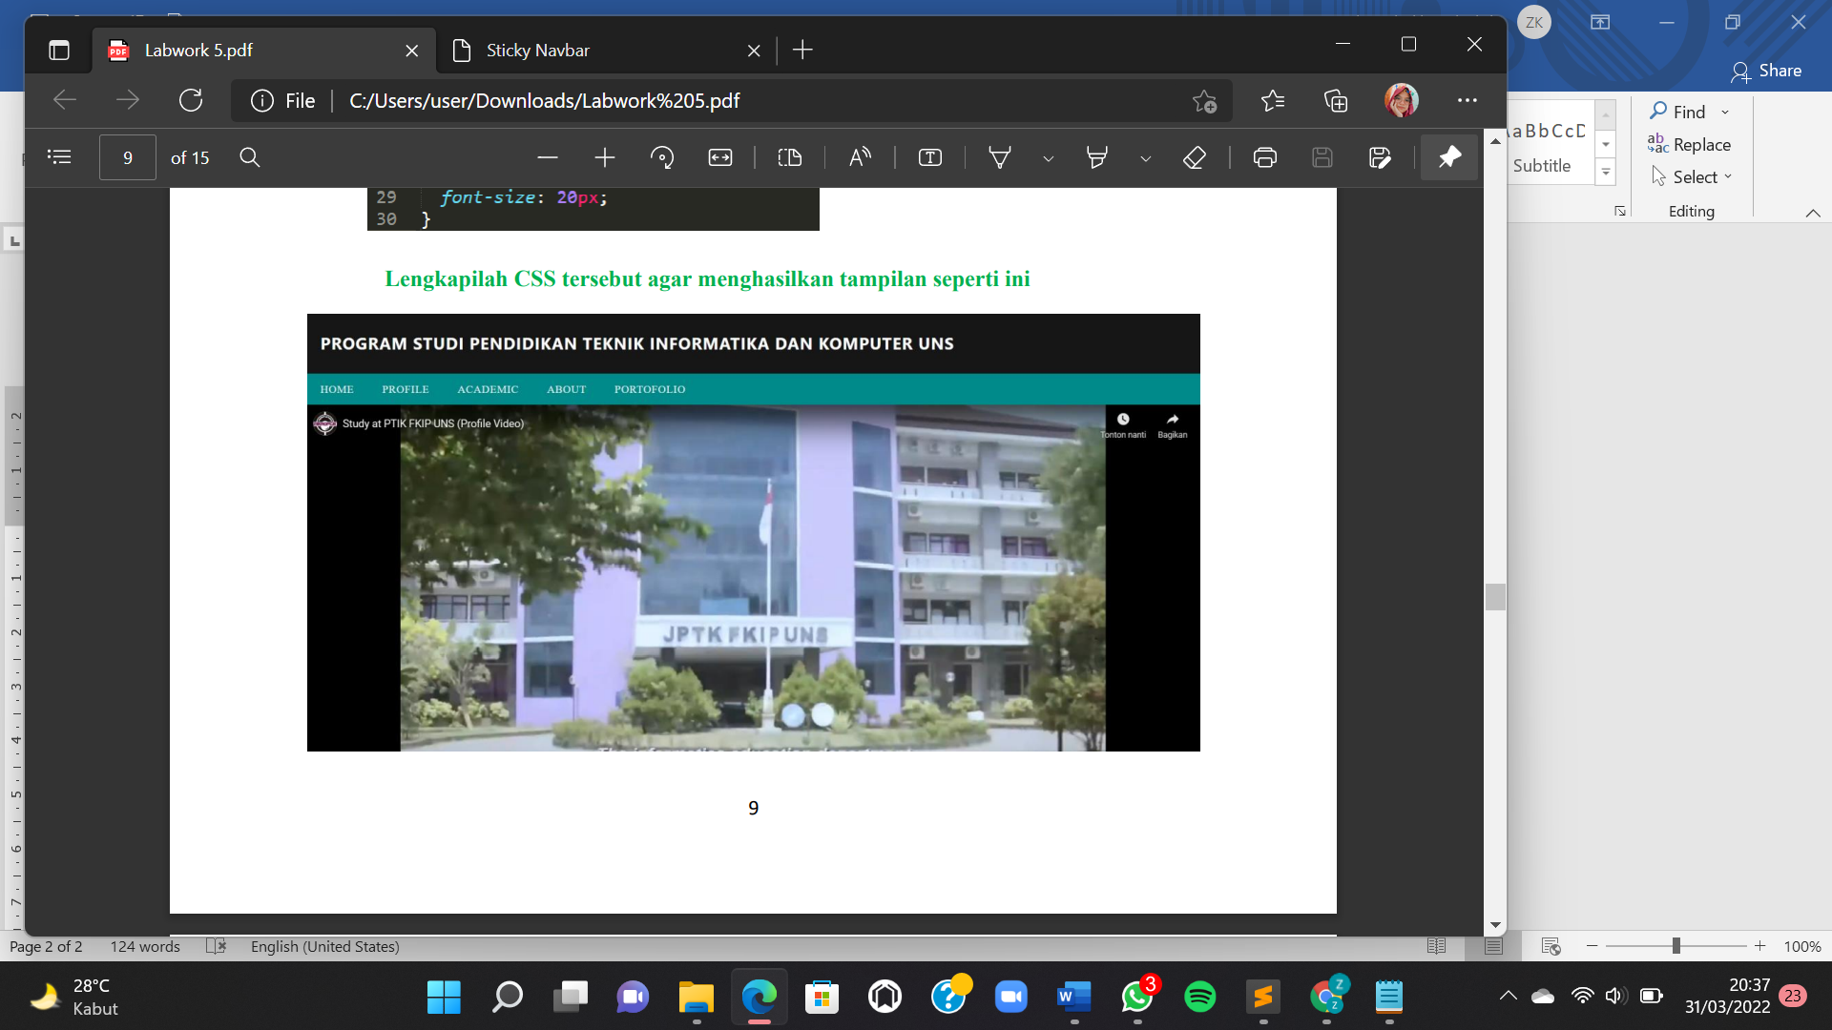

Dan apabila di scroll ke bawah menjadi seperti ini (navbar menempel pada tepi atas browser).

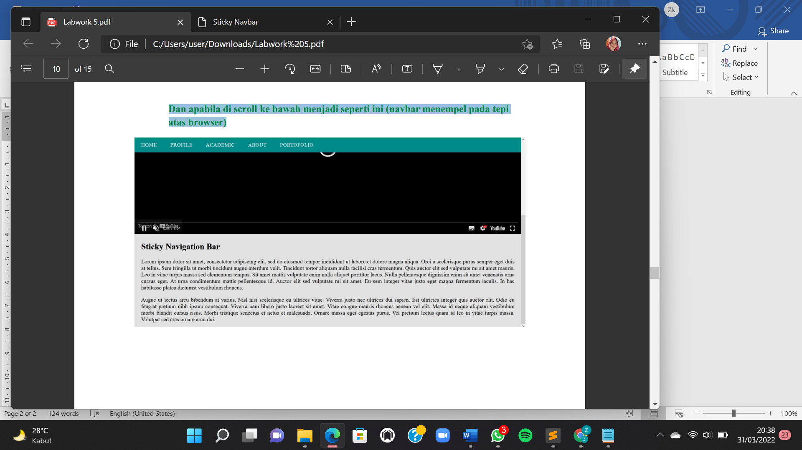

* Untuk melengkapi CSS agar tampilan website sesuai dengan gambar yang tertera di atas adalah dengan cara menambahkan script seperti berikut ini:

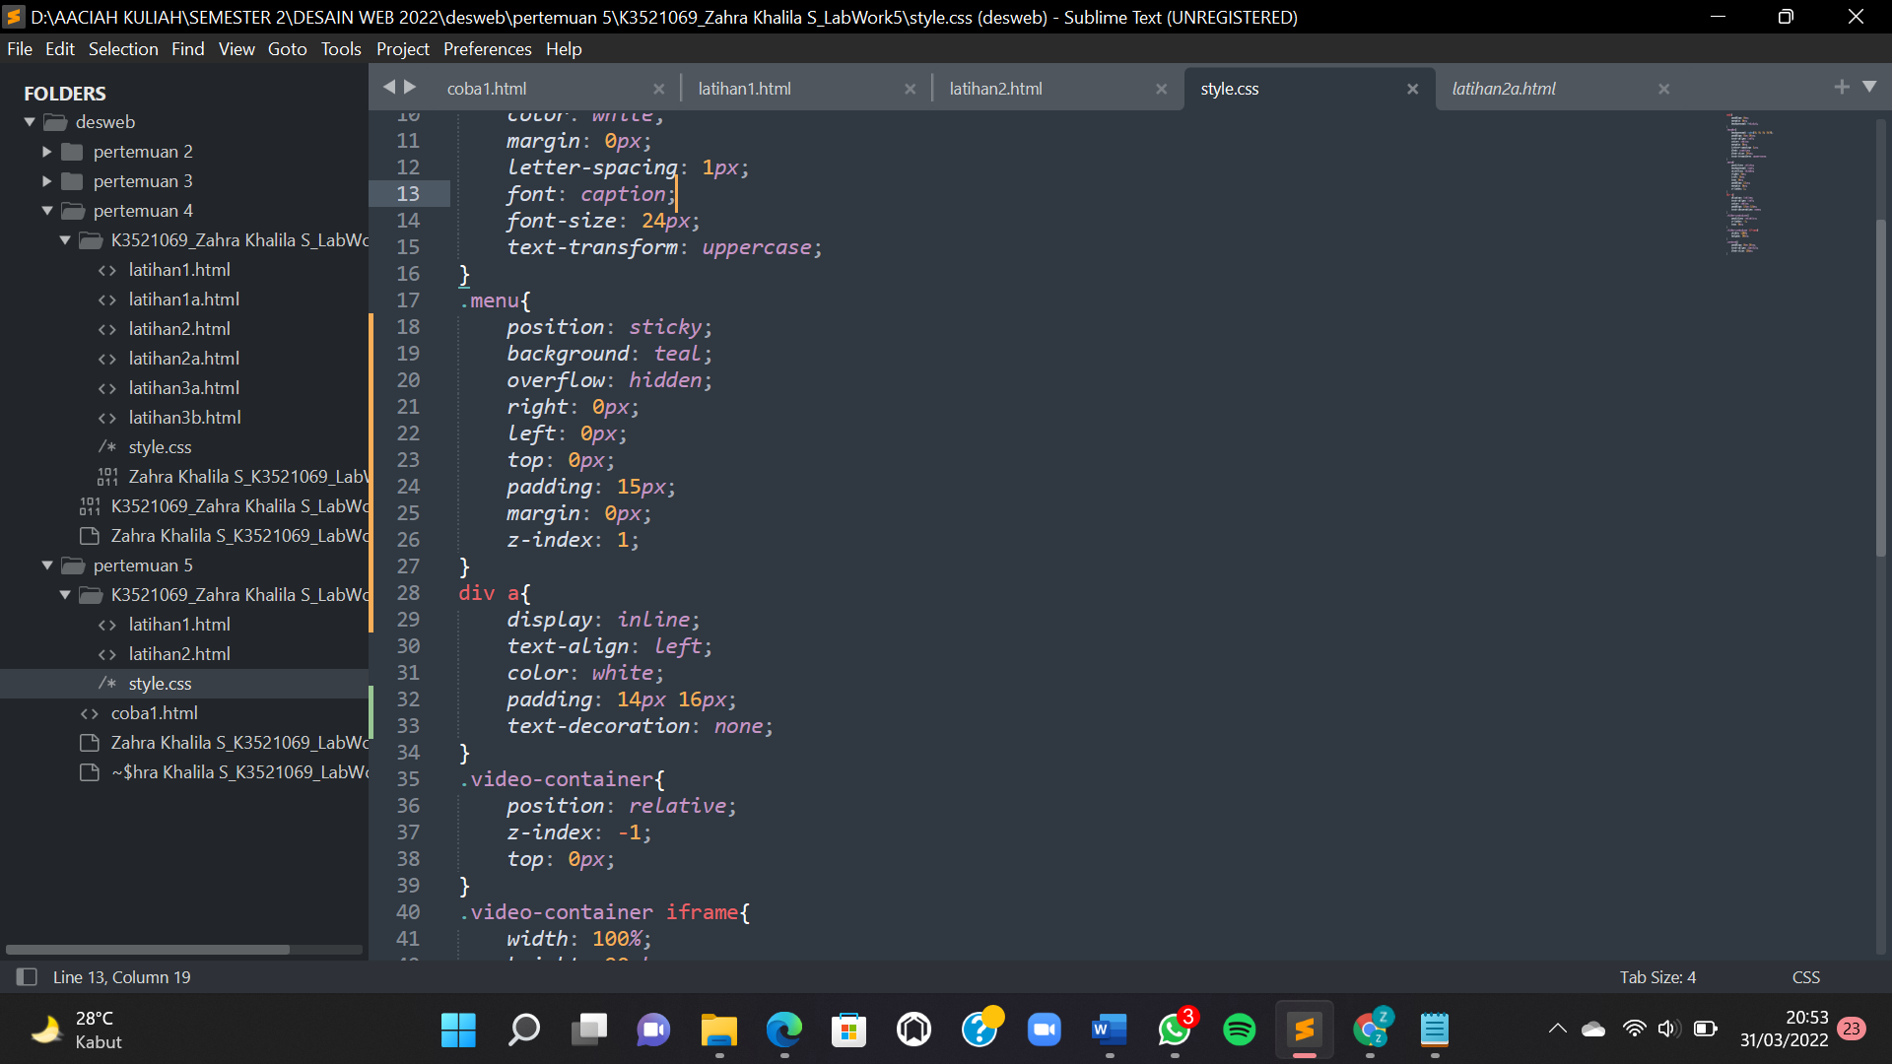

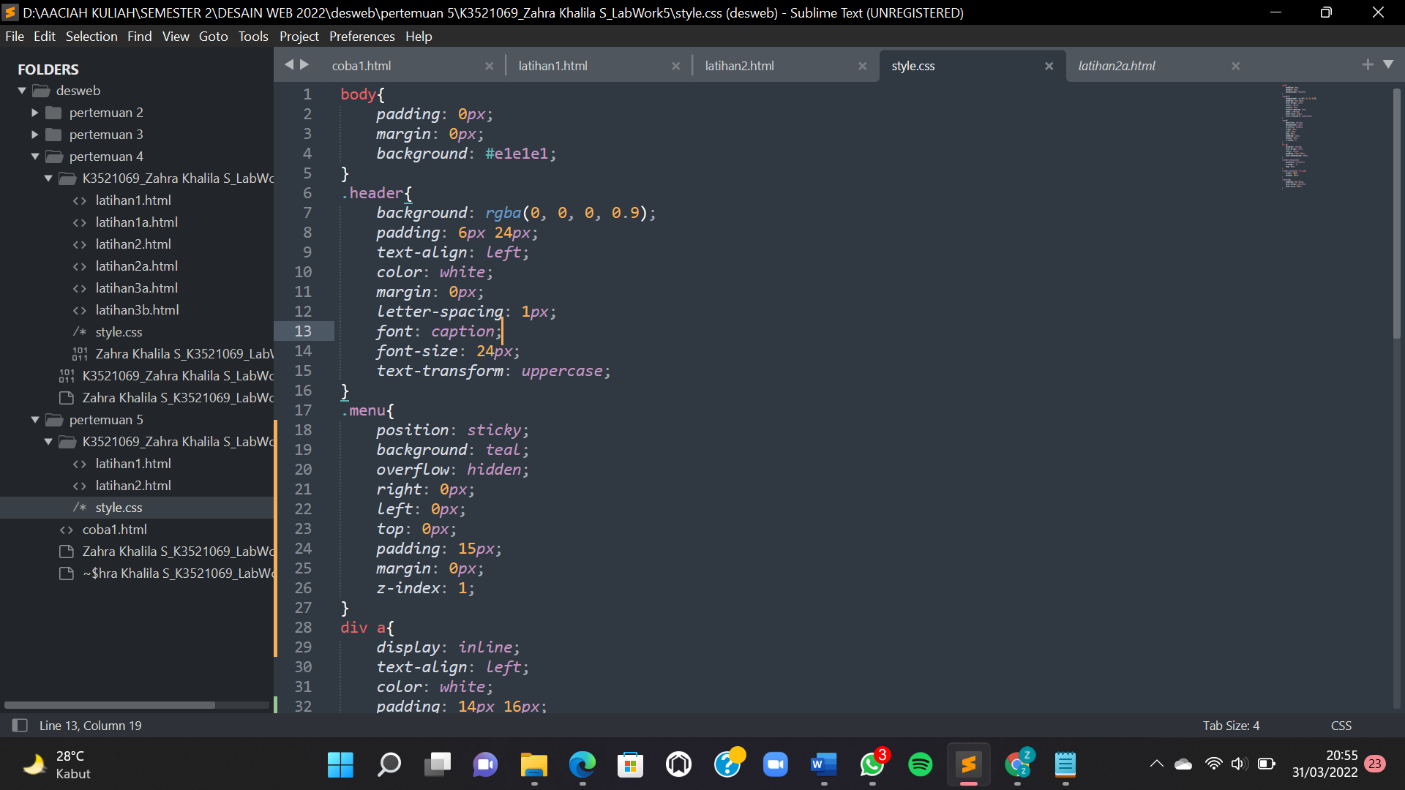

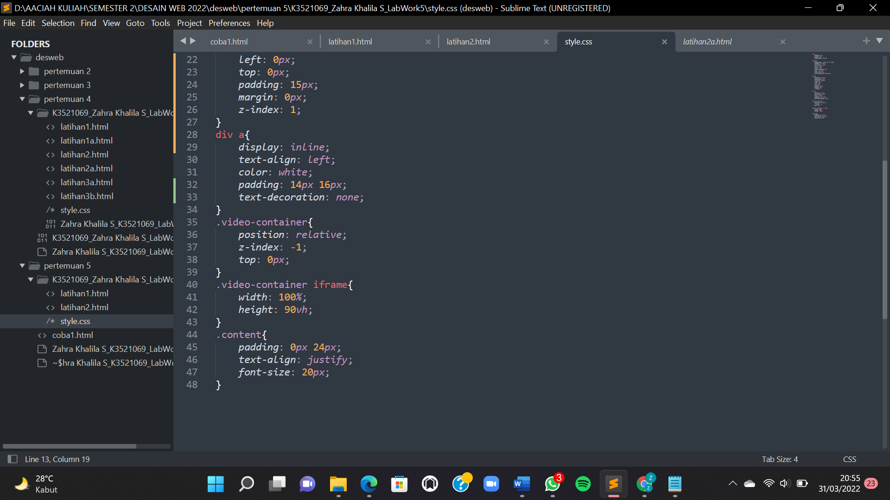

1. Praktikum 5.3 Simple Layout HTML

Seru bukan? Sekarang kreasikanlah html sederhana ini sehingga berisi / bertema apapun yang kamu sukai.

* Tema yang saya ambil pada latihan3.html ini tentang restoran seafood. Untuk script, style.css, dan hasil tampilan layout html nya adalah sebagai berikut.

